南京市鼓楼区2013年中考一模
语文试卷
（分值120分 时间120分钟 含书写4分）
一、积累与运用（26分）
1．用课文原句填空。（10分）
（1）蒹葭苍苍， 。（《诗经》）
（2）海日生残夜， 。（王湾《次北固山下》）
（3）长风破浪会有时， 。（李白《行路难》）
（4） ，千树万树梨花开。（岑参《白雪歌送武判官归京》）
（5） ，月有阴晴圆缺。（苏轼《水调歌头》）
（6）浊酒一杯家万里， 。（范仲淹《渔家傲》）
（7） ，可以为师矣。（《论语》）
（8）予独爱莲之出淤泥而不染， 。（周敦颐《爱莲说》）
（9）年岁虽老而壮心不减，这样的情怀古诗词里常有体现。比如诗句： ， 。
（10）明代书法家文徵明有诗句“乌啼不复当时境，依旧钟声到客舟”，这是化用了张继《枫桥夜泊》中的诗句 。（写出相关的一句即可）

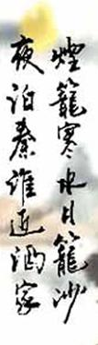
2.书写考查。请欣赏右边的书法作品，并用正楷字把作品里的诗句抄写在方格中。
要求：规范工整、美观，用简体字。（2分）

3.下列加点字读音两两相同的一项是 （ ）（2分）
A. 赫然——万恶不赦 富饶——百折不挠
B. 剽悍——虚无缥缈 即使——一如既往
C. 骸骨——骇人听闻 亘古——断壁残垣
D. 喝彩——随声附和 啜泣——笔耕不辍

4.下列词语中没有错别字的一项是（ ）（2分）
- 俯瞰 绵延 大庭广众 迥乎不同
- 膺品 遨翔 头晕目眩 别出心才
- 诙谐 追朔 拐弯抹角 相形见绌
D. 伦理 撕杀 出奇致胜 不计其数

5.下列诗句中，疑问句形式与其它各项不同的是 （ ）（2分）
A.人生自古谁无死？留取丹心照汗青。
B.问渠那得清如许？为有源头活水来。
C.日出江花红胜火，春来江水绿如蓝，能不忆江南？
D.莫愁前路无知己，天下谁人不识君？

社区新开一个“书吧”，是居民们借书阅览的好去处。你自愿为书吧读者服务：
6.“书吧”入口处有“读者须知”，没有文字，只有标识。请你将标识转化为温馨的提示语。（任选一种）（2分）
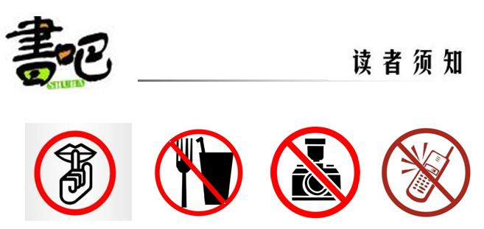
【示例】第1个标识的温馨提示语：静静地听书的声音。
第 个标识的温馨提示语：
7.“书吧”墙面的挂图需配上文字简介。为了准确介绍挂图内容，你查找了相关的资料。
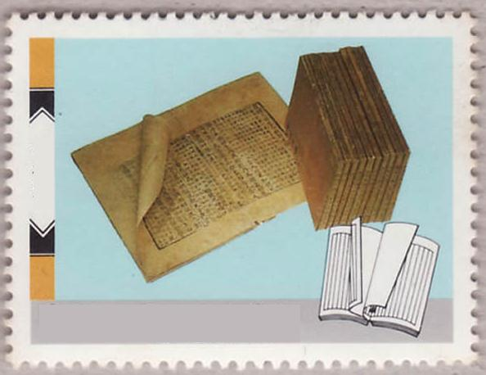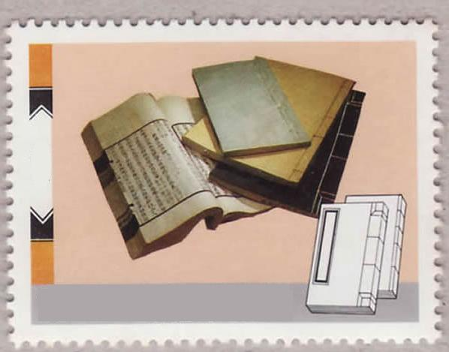
【图一】 【图二】
当“简册”出现时，我国古代书籍的装帧艺术便崭露头角了。而“简”由竹或木片制成，文字量大的著作，竟需要一马车才能装下。后来有了帛书。“帛”大多为柔软丝质，因此帛书的装帧最常见的是卷轴式。当纸质书出现之后，书籍装帧形式就更加丰富多样了。比如旋风装，它是以一幅比书略宽厚的长纸条作底板，把书页像鱼鳞一般依次粘在底板纸上，收起时则从首而尾卷起，又变成了一个卷轴。但旋风装的折缝处极易断裂，所以蝴蝶装便取而代之了。此种装帧形式是把印好的书页以锋线为轴心，逐叶粘贴，打开书本，书页朝左右边展开，如蝴蝶对翅。此外还有形如折扇的“折子装”，有打眼订线的“线装书”等等。而“线装”是古代书籍装帧的最后一种形式，它最接近于近现代意义的书籍装帧样式，具有鲜明的中国特色，是“中国书”的象征。

根据材料，你判断出图一是 式装帧，图二是 式装帧。你还发现对书籍装帧艺术发展影响最大的因素是 。（3分）
8.“书吧”定期举行读书交流会。你准备以“不同名著中的相似人物”为内容进行发言。不同名著中的人物会有哪些相似点呢？请选择一项概括分析，不少于3点。（2分）
【A】格列佛——鲁滨孙 【B】张飞——李逵
我选【 】
相似点：（1）
（2）
（3）

二、阅读。（42分）
（一）阅读古诗，回答问题。（4分）
野 步
周密
麦陇风来翠浪斜，草根肥水噪新蛙。
羡他无事双蝴蝶，烂醉东风野草花。

9.诗题“野步”意为郊野漫步。“ ”与“ ”两字说明诗人已经被美景深深吸引。（2分）
10.从前两句中选择一个能体现春的气息的字眼，并加以分析。（2分）

（二）阅读文言文，回答问题。（13分）
晋太和中，广陵人杨生畜一狗，甚爱怜之，行止与俱。后生饮醉，行大泽草中，眠，不能动。时方冬月燎原，风势极盛。犬乃周章①号唤，生醉不觉。前有一水坑，狗便走往水中，还，以身洒生左右草上。如此数次，周旋跬步②，草皆沾湿，火至免焚。生醒，方见之。
尔后生因暗行，堕于空井中。狗呻吟彻晓。有人经过，怪此狗向井号，往视，见生。生曰：“君可出我，当有厚报。”人曰：“以此狗与我，便当相出。”生曰：“此狗曾活我，不得相与，余即无惜。”人曰：“若尔，便不相出。”狗乃引颈视井生知其意乃许焉。乃语路人云：“以狗相与。”即而出之，系之而去。却后五日，狗夜走还。（选自《搜神后记》）
【注】①周章：急得团团转。②跬步：半步。
11.下列加点字的意思不相同的一组是（ ）（3分）
A狗便走往水中 录毕，走送之
B君可出我。 远出海门
C乃语路人云 此中人语云
D火至免焚 数至八层
12.下列加点字的意思和用法相同的一组是（ ）（2分）
A以身洒生左右草上 计日以还
B生醒，方见之 物外之趣
C系之而去 结友而别
D 堕于空井中 所欲有甚于生者
13 .按要求回答问题。（4分）
（1）用“/”断句，只划两处。
狗 乃 引 颈 视 井 生 知 其 意 乃 许 焉
（2）用现代汉语翻译。
甚爱怜之，行止与俱
14.根据选文回答。（4分）
（1）从哪些事情可以看出这是一只神奇的狗？请概括回答。

（2）文中哪一处细节突出地表现了杨生对狗的“甚爱怜之”？（用原句回答）

（三）阅读议论文，回答问题。（12分）
孝敬
谢胜瑜
①和火星文和网络语言相比，“孝敬”这个词显然有些老套，人们不常挂在嘴上，不少人甚至也没记在心里。以至于新修订的《老年人权益保障法》头一次把儿女们“常回家看看”写进了法案。
②“孝敬”是国家之法，也是个人之律。
③孝敬，词典里的解释简单而又浅显：一是孝顺、尊敬长辈；二是把物品献给尊长，表示敬意。拆开字来看，“孝”是老人和儿子紧密相连，老人在上，儿子在下，是一种血脉相承；敬，是矮身抱拳，表达的是谦卑礼让在心，虔诚回报记怀。
④先说孝。孝者，善之基石。有道是：“百善孝为先”，一个人对父母不孝顺，对长辈不尊敬，那便如树之没有根须，水之没有泉眼，就算他在别人面前做出一副爱爱人、亲孩子、信朋友、帮别人的模样，也不一定是真心自愿的，或者说那也一定是有条件的、有限度的，其动机既让人觉得不可信，也无法赢得人们真正的敬意。
⑤再说敬。敬老扶弱，应是人的本能和天性。敬老，需要时刻为老人着想，把老人视为自己眼里和心里的“座上宾”，明知道对方不像领导那样位尊，也不像漂亮女子那么貌美，自己一样恭敬迎候，弯腰送别；扶弱，需要随时为弱者助力，给弱者递上自己物质和精神的“拐杖”，冬天驱寒，夏天送爽。对待老弱病残，眼里不斜视，心里不轻看，是“敬”的起始；面对庸人俗事，脚下不趋炎，嘴上不附势，则是“敬”的延续。平等相待，才是最质朴的“敬”的姿态。
⑥孝为笑。作为后辈，只有孝顺了，老人才会开心；家中尊者心欢了，一家人才会和和乐乐。也只有懂得孝顺的人，才更懂得爱身边的人，让身边的人开心。正因如此，许多恋爱中的男孩女孩，都会把对方是否孝敬父母，作为自己未来幸福生活的“侦察”项目之一。
⑦敬为进。敬人者，人也敬他。功利点说，一个人只有得到旁人的敬重和认可，他的事业和人生，才能不断进步，才能锦上添花。君不见，很多地方政府都已经把“孝敬老人”列入干部提拔的考察内容？
⑧孝，让自己心安；敬，让自己进步。孝敬，是中国人的善根，也是中国人的宗教。一个不孝不敬的人，心中必定是没有畏惧之心，没有禁忌之念。这样的人，不测和凶险总会尾随着他，从古至今，从来都没有太好的结果。所谓，不孝之人，难有笑的一生。
⑨至于怎样孝敬，于丹的回答简单到只有一句“给父母一个好脸色”，连孔子的回答也不复杂——孟懿子问孝，子曰：“无违”。樊迟御，子告之曰：“孟孙问孝于我，我对曰：‘无违。’”樊迟曰：“何谓也？”子曰：“生，事之以礼；死，葬之以礼，祭之以礼。”
⑩从孔子的回答里，我听出的却是他朴实诠释“无违”之外的别一番深意：一个人不要因为不孝的作为，而让自己的身体和灵魂无处安放！
（选自2011年10月《知识窗》）
15.把握文章内容并填空。（3分）
③④⑤
①—②总领全文 ⑥⑦⑧ ⑩ 深化论题

⑨

16.文章第④段主要运用了什么论证方法？简要分析其表达效果。（3分）

17. 文章第⑧段能否删去？为什么？（3分）
18.下列对文章理解和分析不正确的一项是（ ）（3分）
A.文章第②节说“孝敬是国家之法，也是个人之律”。从全文看，作者更多强调的乃是国家之法。
B.在作者看来，真正的孝敬不仅仅是对父母长辈在物质上的关心，更是精神上的抚慰。
C.文章认为“孝”主要指对自己父母长辈的尊敬，而“敬”则是对所有老人的敬重，二者内涵不同。
D. 文章语言很有特点，旁征博引，整散结合，很好地论述了文章的观点。

（四）阅读小说，回答问题。（13分）
绝不回头
尹全生
①这是在塔克拉玛干沙漠边缘长大、刚刚成年的一匹公狼，它承袭了祖辈在大漠里奔袭捕杀养成的桀骜不屈的野性，两眼闪着生机蓬勃、特立独行的气息和气吞万里的寒光。
②狼有昼伏夜出的习性，很少在白天出窝。可公狼不然，光天化日之下照样在荒漠上游荡。它矫健、敏捷、凶悍，那森冷凛然的目光不是在沙漠里寻找猎物，而是在扫视天空，好像它的猎物潜藏在天空哪片云朵后面，潜藏在蔚蓝色的深处。
③它在等待和寻找一只鹰。
④那是一只曾经捕杀了它的父亲，又捕杀了它的母亲的一只食狼鹰。当时公狼还在哺乳期，父母太饥饿了，光天化日之下到荒漠上觅食，它跟随在后面撒欢。突然，飞过来一只巨鹰，就是凶猛强悍、以狼和黄羊为食的食狼鹰。乌孜别里山本来没有形体巨大的猛禽，这只食狼鹰不知什么时候从什么地方落户到这里，成了塔克拉玛干沙漠边缘狼的天敌。
⑤那时，公狼还不知道食狼鹰对于狼意味着什么，站着看稀奇。
⑥食狼鹰从高空俯冲而下，箭簇般迅猛。当它意识到危险，拼命逃跑时，食狼鹰已经逼近，巨翅扇起的风飞沙走石。父亲见状猛扑过来，用身体阻挡食狼鹰的攻击。近在咫尺的食狼鹰随即改变了攻击目标，一只钢钩般的爪子抓住了父亲的后腰。父亲嚎叫着转过头，欲同天敌拼一死活。不料食狼鹰老练而迅速地伸出另一只爪子，准确无误地钩进了父亲的双眼。
⑦那一刻，公狼目睹了食狼鹰的凶猛，凶猛到没有可能抵挡。对于相对弱小的狼来说，除了被捕杀似乎再无其他选择。不久，母亲同样丧命于食狼鹰的利爪。
⑧公狼是在对食狼鹰的仇恨和恐惧中长大的，是在对父母痛苦的思念中长大的。仇恨、恐惧和思念，最终熔铸成了讨还血债的欲望。它走上了光天化日之下的荒漠，向仇敌挑战……
⑨食狼鹰终于出现了，悠闲、高傲地在天际盘旋，如同在巡视自己的领地。公狼冲着仇敌仰天发出一声宣战般的长啸，而后不紧不慢地小跑。食狼鹰一阵回旋作势后，敛翅俯冲而下，像一道黑色的闪电射向公狼。
⑩公狼开始加速，撒开四蹄向一片灌木丛狂奔，那是展示公狼全部野性和活力的狂奔。从天而降的食狼鹰还是以迅雷不及掩耳之势逼近了公狼，一只钢钩般的爪子抓住了它的后腰。公狼感到钻心的疼痛，但它没有停止狂奔，更没有像父辈那样掉转头与食狼鹰相搏。
（11）其实，对狼的攻击，食狼鹰的第一爪不是杀手，而是激发狼回头反击；当狼回头欲以死相拼时，食狼鹰才使出撒手锏——迅雷不及掩耳地将备用的利爪钩进狼的双眼。
（12）从对父母被捕杀惨痛景象的记忆中，从一次又一次同类遭捕杀血淋淋的场面中，公狼掌握了食狼鹰的伎俩。因此它克制、遏止住了自己的本能和天性，绝不回头，继续狂奔。而食狼鹰这时完全不必等待狼的回头，它完全可以用另一只爪子，抓住狼的脖颈或脑门，腾空而去。但食狼鹰墨守惯用的章法套路，固执地、坚定不移地在等待狼的回头，被狂奔的公狼拖着朝前飞。
（13）公狼已经狂奔到了灌木丛的边缘，食狼鹰还抱着胜券在握的信心在等待。公狼拖着张开翅膀的食狼鹰，狂奔进了灌木丛，食狼鹰被灌木丛撕扯成了碎片。
（14）痊愈后的公狼成了塔克拉玛干沙漠的狼王。
（选自《微型小说名作选》，有删节）
19.阅读全文，梳理情节，完成填空。（3分）
等待寻找仇敌—— （插叙） —— ——最终获胜称王
22.赏析品味加点词语。（4分）
（1）文章第（12）节中加点的“伎俩”在文中具体指什么？

（2）赏析第⑨节中画线句子中加点词语的表达效果。
公狼冲着仇敌仰天发出一声宣战般的长啸，而后不紧不慢地小跑。

21.联系全文，说说“公狼最终成了塔克拉玛干沙漠的狼王”的原因。（3分）

22.下列对文章的分析和理解，不正确的一项是（ ）（3分）
A.本文是微型小说，虽然篇章短小，但情节相对完整，情节设计可谓一波三折，扣人心弦。
B.小说在写公狼与食狼鹰决斗时，将公狼的狂奔与食狼鹰的从天而降写得惊心动魄，公狼的狡猾本性一览无遗。
C.塔克拉玛干沙漠、乌孜别里山山麓、丛生的灌木、漫漫的风沙……作者为故事的发展设置了一个苍凉劲美的环境，很好地突显公狼的形象。
D.微型小说必须“以小见大”，即通过短篇幅展示大主题。本文明写公狼与食狼鹰之间的决斗，实则是站在人类的视角去揭示社会生活的内在意义。

三、写作（ 50分 ）
人生旅途常常伴随离别。你一定有过与亲朋好友的离别，你也许有过与父母短暂离别的经历；一次旅行，再愉快充实，也要告别那里的山山水水，一本名著，读到结局，也如同一次作别；你一定还记得小升初时的恋恋不舍，眼前，你即将与初中生活挥手告别……离别常伴随感伤，离别常伴随回忆。可离别也意味着新的开始，离别伴随着你的成长，会让你更懂得珍惜。
请以“又是别离时”为题，写一篇作文。
要求：（1）文体自选（诗歌除外），不少于600字。 （2）不得出现真实的校名，人名。

九年级语文试卷参考答案
一、积累与运用（26分）
1.（10分）（1）白露为霜 （2）江春入旧年 （3）直挂云帆济沧海 （4）忽如一夜春风来 （5）人有悲欢离合 （6）燕然未勒归无计 （7）温故而知新 （8）濯清涟而不妖 （9）老骥伏枥，志在千里。僵卧孤村不自哀，尚思为国戍轮台。老夫聊发少年狂，左牵黄，右擎苍。古来有老马，不必取长途。（10）月落乌啼霜满天（或者“夜半钟声到客船”）
2.（2分）略（工整，规范得1分，美观得2分）
3.（2分）D
4.（2分）A
5.（2分）B
6.（2分）略
7.（3分）蝴蝶式 线装 书籍材质（书籍原料，制作材料等）
8.（3分）【A】（1）都是英国小说名篇中的主人公。（2）他们的故事都从航海开始。（3）他们都遭遇险途，而后死里逃生。（4）他们都是天生喜欢冒险，不甘平淡生活的人。
【B】（1）民间素有“猛张飞，黑李逵”之说，因为两者都是鲁莽英雄的典型。（2）两人外形都很威猛，体格魁梧过人。（3）善用兵器，武艺高强。（4）都是侠肝义胆，忠义之徒。（5）性格都是嫉恶如仇，胆气出众。（答对一点得2分，答对两点得3分）
二、阅读（42分 ）
9.（2分）羡 醉
10.（2分）示例：“翠”字描绘出麦色，充满了浓郁的春天的气息。“噪”写出蛙声一片让人感受到万物复苏的活力。“肥”写出了水草的肥美，充满了生命的活力。“斜”写出了春风徐来，麦浪波动的美好景象。
11. （3分）B
12. （2分）C
13.（2分）（1）狗乃引颈视井/生知其意/乃许焉 （2）（杨生）非常喜爱它，（常）和狗一起出行。
14.（4分）（1） 巧救杨生免于火灾 为救杨生跟随路人回家 从路人家逃离回到杨生身边 （2）生曰：“此狗曾活我，不得相与，余即无惜。”（答对一点得1分，答对两点得3分）
译文：
晋朝太和年中，广陵人杨生养了一只狗，非常喜爱它，（常）和狗一起出行。有一次，杨生喝酒喝醉了，走到了一大片水草之地，睡着了不能移动。当时正是冬天，野火燃了起来，风势很猛。杨生的狗急得在他周围一直呼唤他醒来，（但是）杨生喝醉了不知道。杨生的前面有一洼水，狗就走进水中，转身回来，将沾在身上的水洒在他左右。像这样反复几次，草沾了水，倒在地上了。火就绕了过去。杨生醒了才看到。
后来一晚上，杨生因为晚上赶路，不小心掉在了空井中，狗在旁边一直叫到天亮。过了一会儿，有人经过，对这狗向着井中嚎叫感到奇怪，过去看到了杨生。杨生说：“如果您能够救我出来，我肯定给您以丰厚的报酬。”那个人说：“把这狗给我，便会让你出来。（“见”和“相”，均作代词用）”杨生说：“这只狗曾把我从死地救活，不能给你，除了这个条件，我都答应你。”那个人说：“如果这样的话，就不救你出来了。”狗于是埋下头向井里面的杨生使眼色。杨生明白了它的意思，于是对路人说：“把狗给你。”路人立即救了杨生出来，将狗拴住就离开了。但五天之后，狗在晚上逃走了回到了杨生身边。
15.（3分）孝敬的内涵，孝敬的好处（意义），孝敬的做法
16.（3分）用了比喻论证（1分）。形象论证了人如果不孝，就失去了做人的根本（本能），不能立足。（2分）
17.（3分）不能删去，这段是承上论证的深入总结，（2分）从反面论述了不孝的恶果，强调了孝之重要。（1分）
18.（3分）选A ，文章强调的是个人之律
19. （3分）父母惨遭猎杀；自信挑战仇敌。（答对一点得2分）
20.（4分）（1）伎俩：食狼鹰猎杀狼时用第一爪激发狼回头反击，然后快速将备用的利爪钩进狼的双眼，致对方于死地。（2）“不紧不慢”写出了公狼为了吸引食狼鹰的注意力，诱惑其进入设计的圈套，实施复仇计划的智慧。
21．（3分）公狼敢于改变习性，乃至改变本能，挑战自我（1分）。此外，公狼能做到知己知彼，能牢牢抓住食狼鹰墨守成规，固执不知变通的天性。（2分）如此运用智慧进行斗争，自然应该成为种族的头领。
22.（3分）B
三、写作（50分）略
全卷书写4分，作文书写2分，（语基部分占2分）

